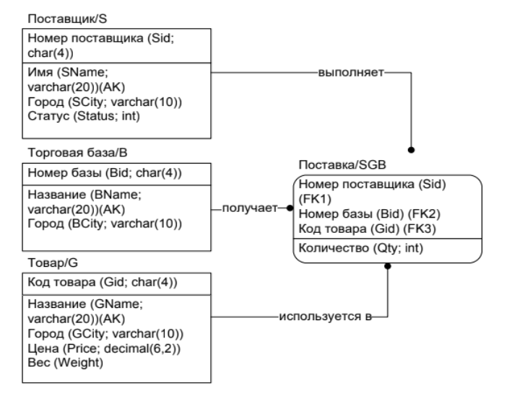

**Вариант 1**

1.



2.

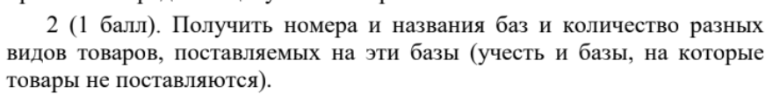

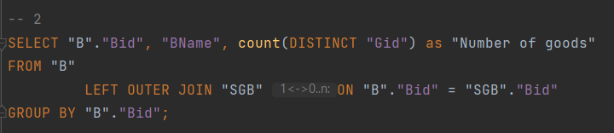

3.



4.

5.

**Вариант 2**

1.



2.

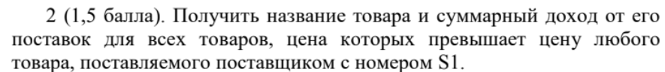

3.



4.

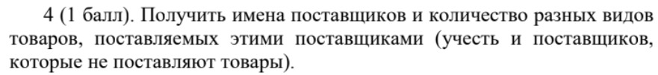

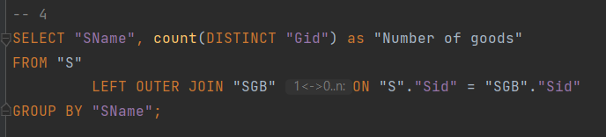

5.



**Вариант 3**

1.



2.



3.

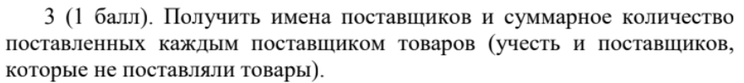

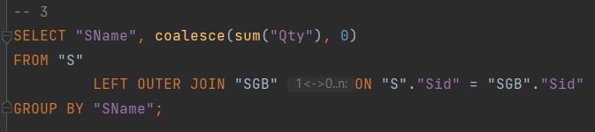

4.



5.

**Вариант 4**

1.

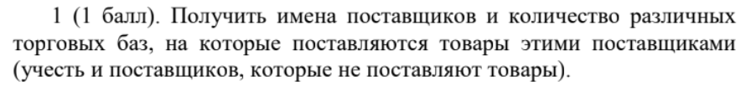

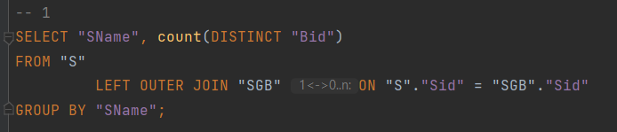

2.

3.



4.



5.



